«ВОЛШЕБНЫЕ ИЛЛЮЗИИ»  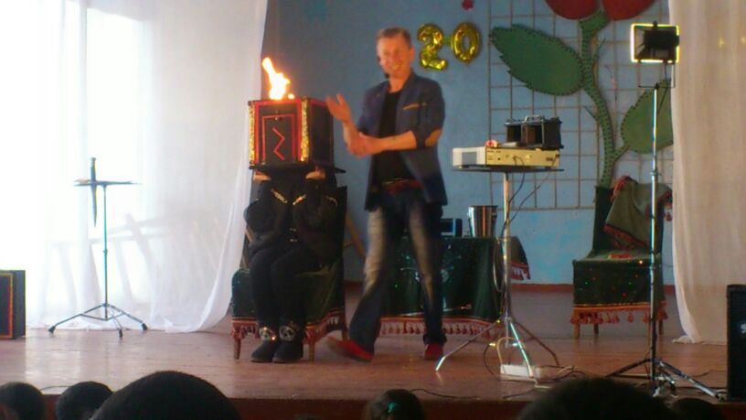  22 января нашу школу посетил веселый Фокусник–А. Сокольский. На магическое шоу были приглашены учащиеся начальной школы и среднего звена. Артист цирка удивлял детей разными фокусами: « Прохождение сквозь зеркало», « Перемещение в пространстве», « Волшебный кубик Домино», «Дождь монет» и многое другое из мира иллюзий. Он завораживал внимание зрителей, которые, стараясь не пропустить самого главного, внимательно наблюдали за движениями его рук. Его мастерство жонглирования и умение зажечь очень понравились и ученикам, и учителям. Детям и взрослым, под руководством мастера, самим была предоставлена возможность попробовать себя в роли фокусников-иллюзионистов. Самые опасные трюки были с использованием ножей и огня, за ними наблюдали все, испытывая страх и желание увидеть продолжение.  После каждого представления веселый Фокусник награждал участников плиткой шоколада. В общем, всем присутствующим был устроен настоящий праздник души, веселья и задора. И ребята получили, заряд бодрости и положительных эмоций на целую неделю.  Кайчуева О.Ю.  Адрес школы: г. Тырныауз пр. Эльбрусский 23, Телефоны: 8 866 38 4 24 47  Редколлегия: Авдеев Кирилл, Ачабаева Эльвира, АльботоваАльботоваТалифа, Узденова Леона, Чочаева Марьям  Во 2 «А» классе проходил конкурс творческих работ на сочинение сказок и стихотворений о сказочных героев. Вот лучшие работы.  «Колобок- спасатель»  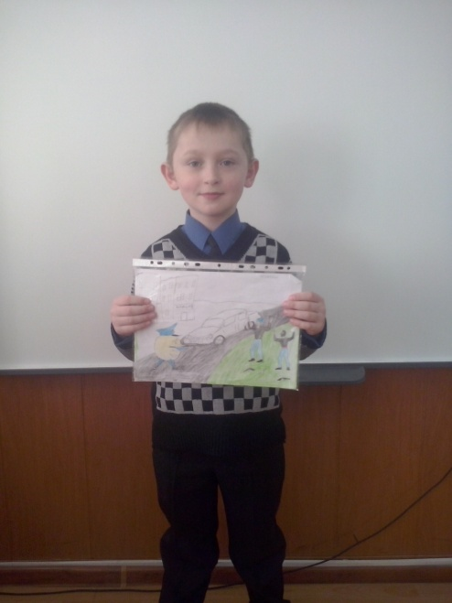  Жил был колобок. Он был очень вежливый и справедливый и всем помогал.  Колобок работал в полиции и знал что в городе есть грабители. Он разрабатывал план как их поймать.  И вот наступила ночь. У бандитов был замысел ограбить крупные магазины. Колобок узнал об этом от своих источников и устроил засаду.  Наконец бандитов взяли с поличным и увезли их в полицейский участок.  Утром колобка и личный состав вызвал к себе начальник полиции и от лица хозяев магазинов, выразил благодарность.  История закончилась хорошо!  Шалякин Тимур. |  | 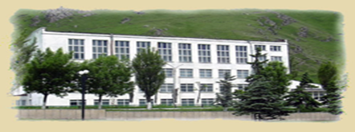  Мы знаем: без сомнения  Продлится много дней Союз детей, родителей И всех учителей!  №61 МОУ «СОШ №3»  г. Тырныауза январь 2014 г  ШКОЛЬНЫЙ  КАЛЕЙДОСКОП  ПОЗДРАВЛЯЕМ СО 2 МЕСТОМ!  С 22 по 23 января в спортзале 6 школы проходили соревнования по мини-футболу в честь спартакиады школьников Эльбрусского района посвященные 70-летию победы в ВОВ . В соревнованиях участвовало 10 команд городских и сельских школ. Играли по олимпийской системе. В первый день наша команда играла с командой 5 школы, где выиграли матч со счётом 5-1. После первого дня соревнований из игры выбыло три команды. Во второй день соревнований команда нашей школы провела две игры: первую игру выиграли со счётом 2-1 у команды №2 школы селения Кёнделен, после чего команда вышла в полуфинал, где встретилась с командой Гимназии.  В равной борьбе матч закончился в ничью, после чего было назначено пенальти. В итоге, футболисты нашей команды, выиграв по пенальти 3-1, прошли в финал. В финале встретились команда школы №6 и школы №3. В упорной борьбе команде соперника помогли «родные стены». И они выиграли со счётом 4-2.  В итоге соревнований, команда наша школа заняла 2 место.  Катился колобок.  Катился и в нашем мире очутился.  Огляделся он вокруг… «Куда попал я это вдруг?»  Поглядел по сторонам  Ни лисы, ни волка там…  Висит человек- паук  С паутиной из рук.  Удивился колобок  «Ну и кто же ты дружок?»  Человек- паук сказал:  «Обо мне ты не слыхал?  Современный я герой,  Самый первый. Не второй!»  Дальше встретил Шрека он.  Сделал он ему поклон.  Улыбнулся, удивился  Ну и дальше покатился.  Дорога долгая была.  Вдруг увидел Лунтика он.  Попил чаёк у бабы Капы,  И с Милой познакомился.  Пчелёнок медом угостил  И ромашку подарил.  Долго колесил по свету  Колобок наш дорогой  И понял он, что лучше нету  Обратного пути домой.  Попрощался он со Шреком,  С человеком- пауком,  С Милой, с Лунтиком, Пчелёнком,  С бабой Капой дорогой.  Покатился он к бабуле.  К той, которая испекла.  Дождалась его бабуля  И в дом скорее занесла.  Дзамихова Ариана.

